EVEN PAS OP DE PLAATS

De zomertijd is weer aangebroken. De scholen in onze regio zijn voor een aantal weken gesloten. Jong en oud genieten van hopelijk mooie en ontspannende vakantiedagen. De een kiest dan voor zon en strand; de ander maakt een rondreis en bezoekt mooie steden of prachtige natuur. Ikzelf blijf thuis en zal dagtrips maken. In ieder geval wordt het leven op een wat rustiger stand gezet. Even pas op de plaats. Tot eind augustus is het kerkelijk leven wat minder hectisch. Geen lezingen en bijna geen vergaderingen. Ikzelf verheug mij op meer tijd om te lezen en te schrijven. Maar ook om familie en vrienden te ontmoeten. Vakantie kan worden verbonden met het aloude Deo vacare, het vrij zijn voor God. Hopelijk genieten wij allemaal van de zomertijd en vinden wij, juist in het alledaagse, sporen van God. Het gaat om een gevoeligheid om in het gewone van het bestaan een verwijzing naar de goede God te zien.

Familiedag
Recent hebben wij in de Heilige Landstichting het werkseizoen 2022-2023 afgesloten met een diocesane familiedag. Bijna 350 begeleiders, ouders en kinderen waren naar museum Oriëntalis en de prachtige Cenakelkerk gekomen rond een speelse catechese over de zeven sacramenten. Zeven geschenken waarin Christus ons liefdevol nabij komt. Ondanks de regen en de windvlagen bleef de sfeer onder de mensen goed. Tijdens een
eucharistieviering op het plein voor de Cenakelkerk heb ik de families willen bemoedigen. Bij de afronding van de dag, met patat en andere snacks, ontmoette ik dankbare gezinnen. Alles bijeen een geslaagde dag, perfect georganiseerd door pastor Herwi Rikhof en onze afdeling familiepastoraat

Priesterdag
Op 7 juli, het feest van de Zoete Moeder, hebben wij weer onze jaarlijkse priesterdag gehouden. Een kleine 70 priesters luisterden in de ochtend naar een boeiende lezing van Mgr. Bert van Megen. Hij is een hartelijke priester van het bisdom Roermond maar werkt al vele jaren als nuntius. Op dit moment in Kenia en Zuid Soedan. Wij kregen een mooi zicht op de pauselijke diplomatie. Overal ter wereld proberen kerkelijke diplomaten een bijdrage te leveren aan de bescherming van de waardigheid van iedere mens, aan meer solidariteit en gerechtigheid in onze wereld en het behoud van onze aarde als Gods schepping.

Zon der gerechtigheid
In onze christelijke traditie heet Christus de zon der gerechtigheid. De zon die wij kennen kan juist in de zomer als koperen ploert verzengend zijn. Wij hebben deze zomer al enkele tropische dagen beleefd. Sommigen genieten intens van warm weer maar voor anderen, en dan spreek ik ook namens mijzelf, is het al gauw te warm. Overigens zijn in ons land extreme temperaturen gelukkig nooit van lange duur. Maar als wij over Christus spreken als zon gaat het niet over een verzengende hitte. Integendeel, Christus wil ons met zijn warmte koesteren en geborgenheid bieden. Christus biedt ons rust en troost. Levend vanuit de vrede van de Heer worden wij tegelijkertijd uitgedaagd tot een leven van navolging. Heel concreet gaat het dan om naastenliefde, dienstbaarheid en vergevingsgezindheid.

Woord van dank
Aan het einde van dit werkseizoen 2022-2023 wil ik graag een woord van dank spreken. Heel bijzonder dank ik de pastorale teams, de besturen en de vele gedoopten die zich pro Deo inzetten voor onze geloofsgemeenschappen. Zo proberen zij gestalte te geven aan een missionaire en synodale Kerk rondom Jezus Christus. Ik hoop van harte dat u allen mag genieten van de komende zomertijd. Eind augustus kunnen wij dan het werkseizoen 2023-2024 vol goede moed en met Gods zegen gaan opstarten. Voor nu mooie dagen met veel ontspanning, gezelligheid én hopelijk ook momenten van bezinning.

Mgr. dr. Gerard de Korte
De heer J.Th.M. van den Boom te Oirschot per 1 juli 2023 wegens emeritaat eervol ontslag van de zending en opdracht als pastoraal werker ten behoeve van Parochie De Goede Herder te Tilburg.
Benoemingen/ontslagen

De eerwaarde pater M.M. Stanislaus MF te Boxtel per 1 september 2023 wegens terugkeer naar India eervol ontslag als pastor (kapelaan) van de parochie Heilig Hart te Boxtel.

De eerwaarde heer drs. V.V. Palte te ’s-Hertogenbosch per
1 september 2023 wegens emeritaat eervol ontslag als diaken van de parochie Heilige Johannes evangelist te ’s-Hertogenbosch.

De eerwaarde heer W.H.T.M. Cooijmans te Breugel per 1 september 2023 benoeming tot diaken van de parochie Heilige Johannes evangelist te ’s-Hertogenbosch onder gelijktijdig eervol ontslag als diaken van de parochie Heilige Oda te Sint Oedenrode.

De eerwaarde heer R.A. Schravendeel te Tilburg per 1 september 2023 in verband met zijn werkzaamheden voor de opleidingen aan het Sint-Janscentrum eervol ontslag als diaken van de parochie Sint Jan de Doper te Waalwijk.
De eerwaarde pater B. Varikuti HGN te Valkenswaard per 1 september 2023 benoeming tot pastor (kapelaan) van de parochie Heilig Hart te Boxtel onder gelijktijdig eervol ontslag als pastor (kapelaan) van de parochie Heilige Willibrord te Valkenswaard.

De weleerwaarde heer P.H.T.P Lê te Helmond per 1 september 2023 eervol ontslag als pastor (kapelaan) van de parochie heilige Lambertus te Helmond.

De weleerwaarde heer A.Th.H. van Overbeek te Aarle-Rixtel per 1 september 2023 benoeming tot pastor (kapelaan) van de parochie Heilige Oda te Sint-Oedenrode onder gelijktijdige intrekking van zijn benoeming als pastoor van de parochie wonderbare Moeder te Drunen.
Op 19 juni 2023 is te Tilburg overleden de zeereerwaarde heer Philippus Franciscus Wilhelmus Maria Rooijmans, emeritus-pastoor van de parochie Onze Lieve Vrouw van de Rozenkrans te Tilburg.
In memoriam

De zeereerwaarde heer Rooijmans werd geboren in Veghel op 7 december 1929 en tot priester van het bisdom van ’s-Hertogenbosch gewijd op 26 mei 1956.
Zijn eerste benoeming in het bisdom van ’s-Hertogenbosch was als kapelaan van de parochie Onze Lieve Vrouw Onbevlekt ontvangen te Deest van 1956 tot 1959, waarna hij werkzaam was als kapelaan van de parochie H.H. Maria en Brigida te Geldrop van 1959 tot 1969.
Per 18 september 1969 werd hij benoemd tot pastoor van de parochie Onze Lieve Vrouw van de Rozenkrans (Hasselt) te Tilburg waarnaast hij in het laatste jaar van zijn benoeming ook werkzaam was als pastor van de parochie Noord-West. Per 18 september 1997 is aan hem wegens emeritaat eervol ontslag uit zijn functies verleend.
In zijn emeritaat heeft hij nog vele jaren in Tilburg assistentie verleend.

Op 25 juni 2023 is in Helmond overleden de zeereerwaarde heer Johannes Lambertus van Kessel, emeritus-pastoor van de parochie St. Trudo (Stiphout) in Helmond.
Pastoor Van Kessel werd geboren in Heeswijk-Dinther op 29 januari 1931 en tot priester gewijd op 15 juni 1957.
Hij was achtereenvolgens werkzaam als kapelaan te Reusel (parochie O.L. Vrouw Tenhemel opneming) van 1957-1962, als kapelaan te Eindhoven (parochie H. Joseph-Tongelre) van 1962-1976 en in dat laatste jaar tevens als waarnemend pastoor van deze parochie, als pastoor te Helmond (parochie St. Trudo- Stiphout) in 1976 en vanaf 2002 als pastor-teamleider van de Pastorale Eenheid O.L. Vrouw Tenhemelopneming/St. Trudo (Stiphout) in Helmond, uit welke functie hem op 1 september 2006 eervol ontslag werd verleend.

Mogen zij rusten in vrede!
Godly Play is een manier om bijbelse verhalen te vertellen aan kinderen, met behulp van spel en verwondering. Op de informatiemarkt van familiepastoraat op 1 juni was Godly Play een van de aanwezigen. Wie geïnteresseerd is in deze methode, kan nader kennismaken door zelf een bijbels verhaal mee te maken op de Godly Playmanier. Dit gebeurt op woensdagavond 20 september van 19.00 tot 21.30 in het Sint Janscentrum te ’s-Hertogenbosch.
Godly Play

Wil je zelf eens spelen en verwonderen? Graag vóór 18 september aanmelden via familiepastoraat@bisdomdenbosch.nl.
On/offline groep wordt Vrijmibo!
Met grote tevredenheid kijken we terug op zaterdag 1 juli, de dag van de ontdekkingsreis naar de Wonderlijke 7 in Heilig Landstichting bij Nijmegen. Dank aan de deelnemers en medewerkers, samen zo’n 360 in getal, die er een fantastische dag van hebben gemaakt.
Wonderlijke 7

Een verslag van de dag kunt u vinden op de website van het bisdom. Ook de inleiding van pastor Herwi Rikhof over sacramenten als het topje van de ijsberg, als een kus van God is daar te vinden, inclusief de filmpjes van Caecilia Bremers.
We hopen volgend jaar weer op deze manier samen te komen, op een andere plaats, onder een ander gesternte, met een ander thema, maar met dezelfde bezieling! En… hier is de Save the Date: zaterdag 31 augustus 2024.
In Coronatijd was er verwarring rond kinderwerk in parochies. Welke regels hanteer je, mag het kinderkoor wel of niet zingen, enz. enz. Hiervoor werd de On/offline groep in het leven geroepen: online bijeenkomsten eens in de 6 weken om elkaar bij te praten, en om nieuwe infor- matie met elkaar te delen.
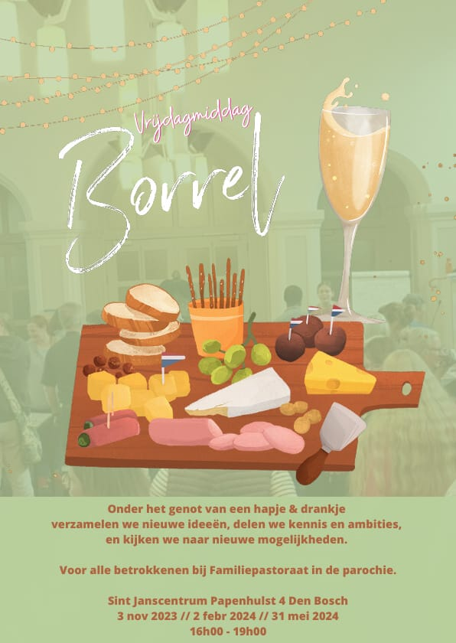
Later deelden organisaties -via pitches- wat zij het familiepastoraat in parochies te bieden hadden.

Na drie jaar stappen we over naar een nieuw format. Bij de online bijeenkomsten was een beperkt aantal deelnemers mogelijk. Vanaf nu willen we álle familiepastoraatswerkgroepen uitnodigen. We hebben gekozen voor 3 vrijdagmiddagborrels, mét de vertrouwde pitches, een inleiding, delen in groepjes, maar ook hapjes, ontspanning en ontmoeting.
Plaats: Sint-Janscentrum
Tijd: 16.00 uur tot 19.00 uur
Data: 3 november 2023, 2 februari 2024 en 31 mei 2024.
De vrijdagmiddagborrel!
De beste manier om je werkweek af te sluiten
Al enkele jaren worden modules van de Opleiding Godsdienstwetenschappen, zoals deze aangeboden wordt op het Sint-Janscentrum ten behoeve van de opleiding van catechisten en permanente diakens, ingezet voor het pastoraal kader: als voortgezette vorming, om kennis op te frissen of om inspiratie op te doen.
Vorming pastoraal kader
De bisschop en zijn staf ondersteunen dit aanbod, ook financieel door de kosten voor haar rekening te nemen. Zij hopen dat ambtsdragers, pastoraal werkers en catechisten interesse hebben om deel te nemen.
Het is nog te vroeg en vooral te veel om alle modules met lesdagen en tijden hier op te sommen. Eind augustus ontvangen leden van de pastorale teams een persoonlijke uitnodiging met vermelding van alle modules voorzien van lesdagen, en krijgen ze de mogelijkheid om zich aan te melden.
Twee modules willen we toch al even onder de aandacht brengen.

De module Catechese
Tijdens de eerste colleges wordt kennisgemaakt met de twaalf hoofdstukken van het Directorium voor de Catechese (juni 2020, uitgave Pauselijke raad voor de nieuw evangelisatie) en het bijbehorende Nederlandstalige Vademecum (ICC Vlaanderen 2021). De voornaamste ideeën worden toegelicht en uitgediept, bevraagd op de bijdrage aan de algehele catechetische reflectie. Daarna wordt gekeken –en daar wordt een actieve bijdrage gevraagd van de deelnemers- naar mogelijke toepassingen die daaruit voortvloeien om vervolgens samen (beleids)lijnen uit te zetten voor ons bisdom.
Streven is om middels deze module de catechetische praktijk in parochies te versterken en te ondersteunen.

Docent Dr. H. Vanheeswijck e.a.
Data (ovb): zaterdagen
16 september
28 oktober
11 november
2 december
13 april
1 juni
Tijd: telkens van 13.35 tot 16.00 uur
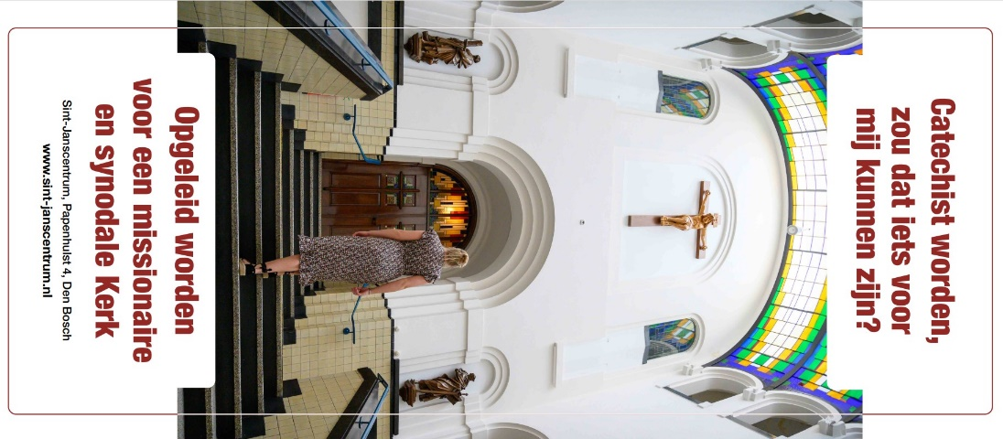
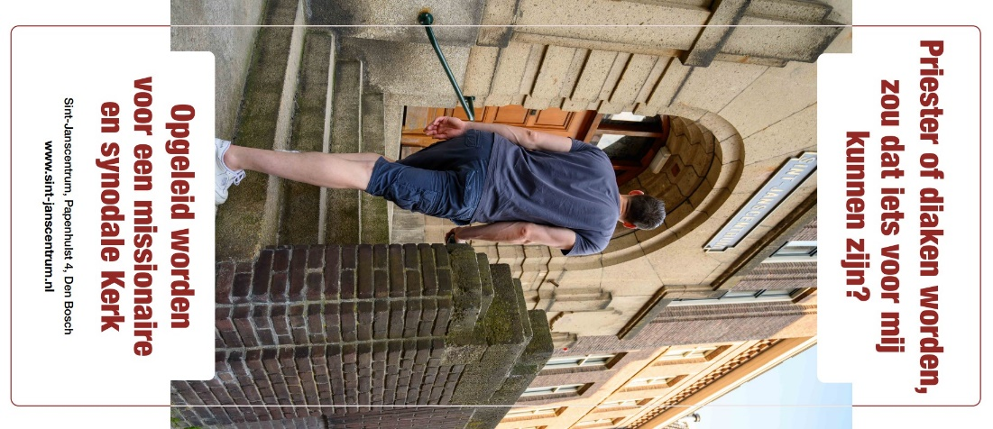
De module Judaïca
De eerste colleges bieden ‘Vijfentwintig eeuwen jodendom in vogelvlucht: beknopte geschiedenis van het Joodse volk en godsdienst’. Hierna worden de ‘Kernmomenten uit de joodse godsdienst’ en de joodse feesten behandeld. Verder komen stromingen in het Jodendom aan de orde. De laatste colleges staan in het teken van de dialoog tussen joden en christenen. Hierbij gaat het zowel om de thema’s binnen die dialoog zelf als om de praktische vraag hoe christenen het jodendom in liturgie en catechese op de juiste manier ter sprake kunnen brengen.

Docente: Dr. C.C.M. de Lange
Data (ovb): do. 12 oktober 2023 13.45-17.00 uur; za. 18 november 13.35-16.00 uur; do. 14 december 13.45-17.00 uur; za.3 februari 2024 13.35-16.00 uur; za. 9 maart 13.35-16.00 uur; za. 16 maart 13.35-16.00 uur.

Gerardusfonds

Bisschop de Korte
steunt graag diaconale en
oecumenische projecten.

In dat kader is het Gerardusfonds
opgericht.

Als u de bisschop wilt steunen, kunt u een gift overmaken.
Uw schenking is welkom op bankrekeningnummer:

NL48 ABNA 0403 9331 10

ten name van:
Gerardusfonds Den Bosch

Bij voorbaat veel dank!

Colofon

NieuwsBrief is een uitgave van
bisdom van ’s-Hertogenbosch
De BisdomNieuwsbrief wordt gratis verspreid bij het pastoraal kader en bij belangstellenden.

Een bijdrage ter dekking van de kosten wordt op prijs gesteld
(publiciteitsfonds
NL63 INGB 0001 3284 65)

Aan- / afmeldingen en wijzigingen voor de nieuwsbrief graag doorgeven via mail:
nieuwsbrief@bisdomdenbosch.nl

Bezoekadres:
Parade 11
5211 KL ’s-Hertogenbosch
Postadres:
Postbus 1070
5200 BC ’s-Hertogenbosch
T 073 523 20 20
E info@bisdomdenbosch.nl
W www.bisdomdenbosch.nl

